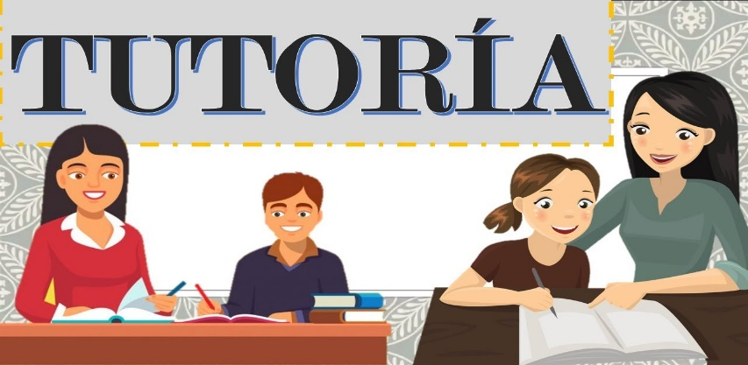

Tutoría y Educación Socioemocional 3°E

**ACTIVIDAD 3.6: La burbuja**

**Para elaborar esta actividad sigue los siguientes pasos:**

1. Recuerda el tema sobre la resiliencia, elabora la silueta de tu cuerpo en una hoja de papel.
2. Identifica las emociones que experimentas últimamente.
3. Marca las partes de tu cuerpo donde crees sentir esas emociones e ilumina esa emoción del color que creas que la representa.
4. Dibuja una burbuja alrededor de tu silueta e imagina que esa burbuja es una manera simbólica de proteger tus emociones y sentimientos.
5. Reflexiona y contesta sobre la burbuja que te imaginaste:
6. ¿Qué puede hacer que se rompa o lastime la burbuja?
7. ¿Qué la haría más fuerte?

* Piensa sobre actitudes, personas, sucesos, acciones, etc. que pueden lastimar o fortalecer la burbuja que simbólicamente dibujaste protegiendo tus emociones.

**¿Qué vas a entregar en Classroom?**

* El dibujo de tu silueta con la burbuja y las dos preguntas contestadas.

**¿Cuándo?**

* Viernes 21 de mayo antes de las 3 p.m.